**本杰明·富兰克林**

1790年4月17日夜里11点，参与起草美国《独立宣言》、美英1783年《巴黎条约》、1787年《美国宪法》等多项重要文件，发明避雷针等并以从事印刷业致富的本杰明·富兰克林（Benjamin Franklin，1706年1月17日 --- 1790年4月17日）溘然逝去，享年84岁，他的墓碑刻着“印刷工富兰克林”。

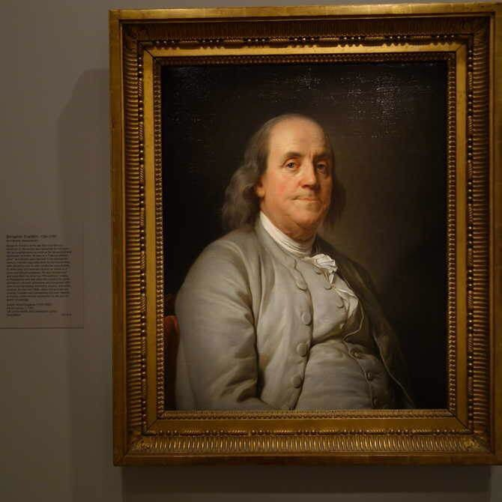

1. **奇特的家庭结构**

富兰克林的父亲原是英国漆匠，在1683年举家离开英格兰移居波士顿，1706年他第二任妻子在波士顿生下本杰明·富兰克林。富兰克林是他父亲十七个孩子中最小的，12岁时签订合约做其兄詹姆士的学徒，17岁毁学徒契约，徙往费城，当印刷工。

1730富兰克林与Deborah Read以事实婚姻关系结合。富兰克林与Deborah Read在1724年曾订过婚，因为女方家长反对而未能实现，Read另嫁他人。后来Deborah Read被丈夫遗弃，其夫不知下落，因此富兰克林与Deborah Read终身不能循合法形式成为夫妻。同一年在富兰克林与Read结婚前，其私生子威廉出生，威廉生母不详。1726年帮助威廉任纽泽西州长，1775年近70岁的富兰克林与忠于英国王室的威廉分道扬镳，走上美国独立革命之路，但他与孙子的关系很好，去世前是孙子一直守护着他。

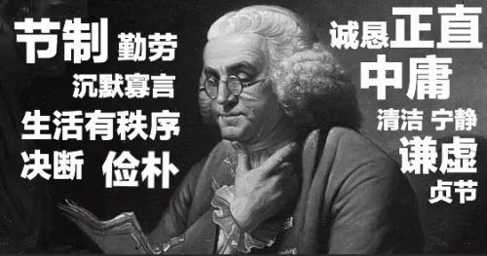

1. **美国梦的精神鼻祖**

1724年富兰克林为独立开业赴伦敦购买印刷字模和机器，在英国重新当印刷工并兼职游泳教练积攒资金。1726年返回费城，在返美的船上，他写下了自己的人生计划，决定以“节俭、诚实、勤奋和得体”作为人生的信条。到费城后他先是当店员，后当印刷所工头。1732年出版《穷理查历书》创刊号。

在42岁时，富兰克林将自己的印刷店交给合伙人打理，改印刷所为合伙经营，自己拿股份分红实现了财富自由，继而走上了科学和政治的舞台，首先是当选宾州议会议员，朴素上进，坚守勤奋、节俭、诚实的美德，热心于社区的公益事业。在此之后，他又因科学家、政治家、外交家、慈善家等多重身份而名声显赫。他正好就是通过积极上进取得成功的“美国梦”的体现者，影响了一代又一代人。

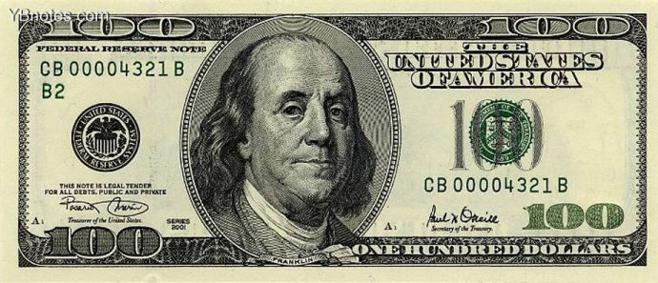

1. **美钞上的西方圣人**

1754作为宾州代表出席在奥尔巴尼召开的殖民地代表会议，1764年，他第二次赴伦敦，要求英王保护殖民地利益，没有结果；其后，英国政府加强对北美殖民地的镇压，激发了殖民地人民更强烈的反抗斗争，富兰克林的立场彻底转到革命方面，率先提出了北美殖民地“不联合就死亡”的口号。1775年5月，他回到美洲，立即投入到革命斗争中去，他担任宾州治安委员会主席，主持地方军委，并和潘恩共同起草了州宪法；他作为宾州代表出席第二届大陆会议，参加起草《独立宣言》，宣言通过后，任美利坚合众国邮政总长。

1787参加联邦宪法会议，在美国宪法会议上，他是宪法起草委员会委员，促成宪法通过；他提出的议会的两院制，成为美国的基本国家制度之一；担任“宾夕法尼亚促进废奴协会”主席，临去世前一年撰写《关于奴隶贸易》，致力于促进废除奴隶制。作为“他生活的时代和国家中最伟大和最出色的人”，富兰克林的头像印在美国的百元钞票上。

1. **外交战线的老狐狸**

1779在英强美弱的局势下，富兰克林奉大陆会议之命出使法国，争取美法结盟，共同对英作战。富兰克林抵达法国初期，在正式外交上受挫后，富兰克林巧妙地转向非正式外交活动。通过与法国上流社会的交往，富兰克林赢得了法国政府的信任，从而为他在法国顺利开展外交铺平了道路。在当时复杂而不利于美国的外交环境中，他利用欧洲国家之间的矛盾，抓住有利时机，缔结了美法同盟盟约，争取了人力、物力、财力上的大量外援，确保了独立战争的胜利。战后，他成为新生的美国第一任驻法特命全权大使留法工作。

1783在战争后期，他参加并一度主持美英议和谈判，签订了有利于美国的英美《巴黎和约》，英国承认北美13州独立，胜利地完成了艰巨的战时外交使命。

IMG_256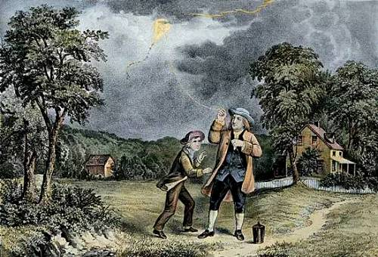IMG_256

传说富兰克林曾放风筝捕捉雷电，该故事曾经入选我国小学语文教材，此图为课本插图

1. **百科全书似的科学家**

1752富兰克林作费城电风筝试验；发明避雷针；《电学实验与观察》被发表，在大气电学方面揭示了雷电现象的本质，被誉为“第二个普罗米修斯”。他在光学、热学、声学、数学、海洋学、植物学等方面也有研究，并有新式火炉、避雷针、电轮、三轮钟、双焦距眼镜、自动烤肉机、玻璃乐器、高架取书器、新式路灯等一系列发明创造。1753年获得英国皇家学会颁发的科普利奖章，同年获得哈佛大学和耶鲁大学的荣誉学位。1756年当选为英国皇家学会会员，1772年当选为法兰西科学院的外国院士，1789年当选为彼得堡科学院的外国院土。

1. **自学成才的文学家**

1714年进语法学校学习。富兰克林一生只在学校读了两年书，但他的自学从未间断过，他阅读的范围很广，在阅读的同时通过大量的仿写不断提高写作水平。21岁时，他在费城创办了北美第一个青年自学团体“共读社”，这个团体后来发展为1743年创立的美利坚哲学会。1769年他被选为该会的会长。25岁时他又在费城创办了北美第一个公共图书馆，以后发展为北美公共图书馆。1746发表《平凡的真理》，1757年发表《致富之路》（《老者亚伯拉罕的讲话》），65岁开始写自传，79岁重续自传（1785—1786年），《富兰克林自传》后来成为两个多世纪以来的最优秀的畅销书之一、成功学的经典著，被认为是改变了无数人命运的“美国精神读本”。